PREDNOSTI NEPUŠENJA | ŠTETE OD PUŠENJA
Prestankom pušenja krvne žile se počinju oporavljati i cirkulacija se poboljšava. Prestankom pušenja rizici od razvoja ozbiljnih bolesti (poput raka pluća i drugih vrsta karcinoma) opadaju, smanjujući šansu za razvoj kroničnih bolesti i smrt. Prestankom pušenja ljudi oko Vas neće morati udisati Vaš dim. Nakon tri mjeseca nepušenja Vaša pluća će funkcionirati 5 do 10 % bolje. Prestankom pušenja otkrit ćete da možete lakše disati. Vaša pluća će se započeti čistiti od sluzi i drugih nečistoća. Prestankom pušenja ugljični monoksid napušta tijelo, čime raste razina Vaše energije. Već nakon 48 sati od početka nepušenja hrana će imati bolji okus. Prestankom pušenja cirkulacija u koži se poboljšava i vraća se njezin zdravi sjaj. Tvoj će dom mirisati ljepše i svježije kada prestaneš pušiti. Održi svoj dom zdravim, bez čestica iz duhanskog dima. Prestankom pušenja smanjuješ rizik od srčanog udara. Jesi li znao da pušači dva puta češće umiru od bolesti srca u odnosu na nepušače? Prestankom pušenja smanjuješ rizik od raka i kronične opstruktivne bolesti pluća. Nakon pet godina apstinencije imat ćete upola manji rizik za dobivanje srčanog udara u usporedbi s pušačem. Nakon 10 godina nepušenja, vjerojatnost da dobijete rak pluća je upola manja nego u pušača, a vjerojatnost dobivanja srčanog udara je kao u nekog tko nikada nije pušio Smanjeni rizik obolijevanja od bolesti srca, moždanog udara i bolesti perifernih žila (suženje krvnih žila izvan srca). Smanjeni rizik od bolesti srca unutar jedne do dvije godine nakon prestanka pušenja. | Od posljedica pušenja u svijetu godišnje umre oko 7 milijuna ljudi. Procjenjuje se da u Hrvatskoj od posljedica pušenja godišnje umire oko 14.000 ljudi. Amerikanci su za sebe izračunali da posljedice pušenja cigareta svake godine izazovu više smrti nego zlouporaba alkohola, drogiranje, ubojstva i prometne nesreće zajedno (Mokdad, Marks, Stroup & Gerberding 2004). Više pušača umire od srčanih bolesti i moždanog udara nego od raka pluća. Pušenje uzrokuje dijabetes tipa 2 – pušači imaju 30-40% više šansi da će dobiti dijabetes (CDC, 2014 Surgeon General’s Report: The Health Consequences of Smoking) Pušenje smanjuje plodnost. Prestankom pušenja žene koje nastoje zatrudnjeti će povećati svoju šansu za zdravom trudnoćom i zdravom bebom. Žene koje prestanu pušiti za vrijeme trudnoće smanjuju rizik da rode dijete smanjene porođajne težine. Pušenje može jako oštetiti pluća. 80% kroničnih opstruktivnih bolesti pluća uzrokovano je upravo pušenjem. Pasivno pušenje je posebno opasno za djecu. Djeca čiji roditelji puše imaju veći rizik za razvoj astme i mnogih drugih zdravstvenih problema. Pušenje postaruje kožu, smanjuje njezin sjaj, pojačava bore i čini je beživotnom. Također povećava rizik od razvoja psorijaze i drugih kožnih bolesti. Pušenje može pogoršati cirkulaciju, što može dovesti do gangrene i amputacije udova ili dijelova tijela. Pušenje uzrokuje estetske probleme kao što su žuti zubi i zadah iz usta te otupljuje osjet okusa. Duhanski dim sadrži smrtonosnu mješavinu preko 7000 kemijskih spojeva, od kojih su stotine štetne, a njih oko 70 uzrokuje rak. (Kenford, Fiore, Jorenby, Smith, et al., 2012) OVO SU SAMO NEKE OD ŠTETNIH POSLJEDICA. NE POSTOJI ORGAN, NI SUSTAVA U NAŠEM TIJELU KOJI JE ZAŠTIĆEN OD OPASNOSTI PUŠENJA. NEMA SMISLA NAVODITI CIJELU LISTU JER BI TO BILO PREDUGO I PREDEPRESIVNO.
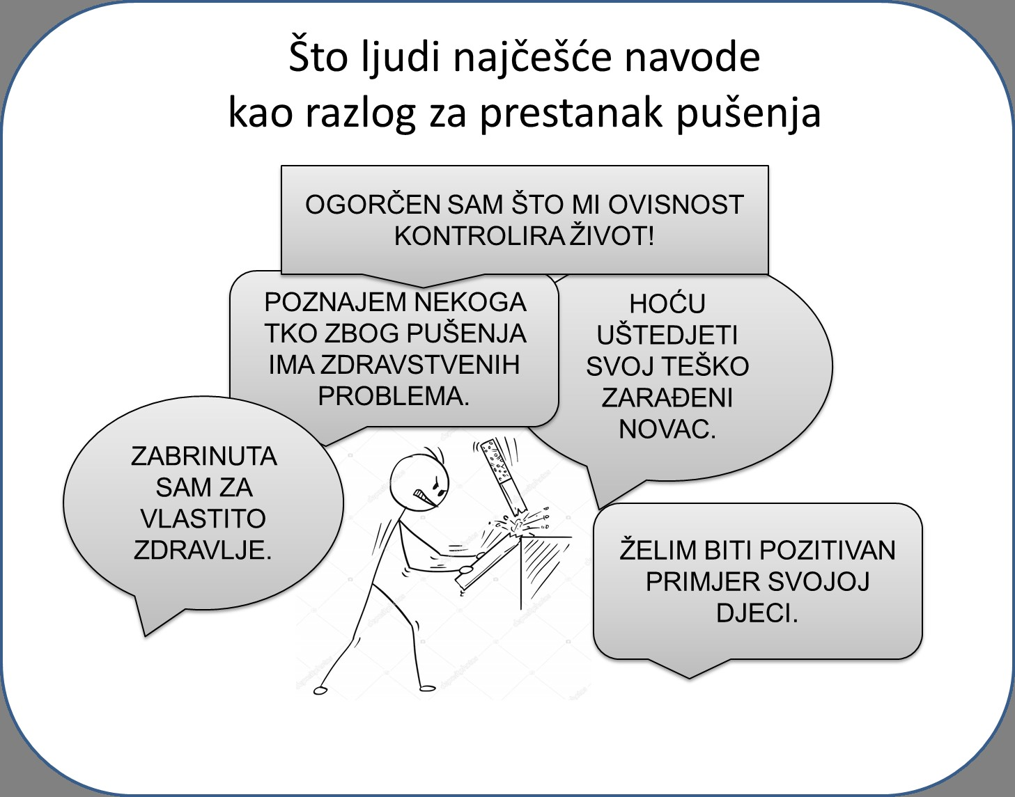(Izvor: HZJZ)

